Flans aux pommes
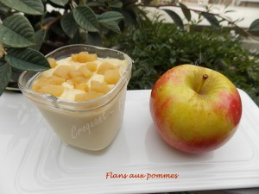 Pour 6 pots de crème
La garniture :
- 2 grosses pommes
- 20 g de beurre
- 30 g de cassonade
Le flan :
- 400 g de lait
- 220 g de crème liquide
- 2 œufs
- 120 g de cassonade
- 50 g de Maïzena ®
La garniture :
Couper les pommes en quatre, les peler et les épépiner. Les découper en petits dés.
Faire fondre le beurre dans une poêle et y déposer les pommes.
Les laisser dorer en remuant jusqu'à ce qu'elles soient tendres.
Ajouter le sucre et laisser caraméliser. Mettre de côté 6 petites cuillerées de pommes.
Le flan :
Porter le lait et la crème à ébullition.
Mélanger dans un saladier le sucre et la Maïzena ®. Ajouter les œufs et fouetter.
Verser le lait bouillant en filet en remuant.
Remettre la crème dans la casserole et porter à ébullition sans cesser de remuer.
J'ai donné un"coup" de mixeur plongeant pour bien lisser la crème.
Mélanger dans la crème les pommes en gardant les petits tas prélevés.
Remplir les pots et déposer sur chacun une cuillerée de dés de pommes.
Remplir d'eau la cuve de la yaourtière.
Déposer le panier avec les pots de crème au centre et fermer les cavités vides avec les couvercles.
Faire cuire en mode lacté pendant 20 minutes.
Laisser refroidir, mettre les couvercles et garder au réfrigérateur pour les déguster bien frais.

